Сходства движущихся электрических и гравитационных сил
William J. Hooper
Professor Emeritus, Principia College
President & Director of Research, Electrodynamic Gravity, Inc.
P.O. Box 1976, Sarasota, FL
Аннотация
Что магнитный поток, окружающий токопроводящий линейный проводник, движется вместе со скоростью дрейфа электронов показана в движущемся поле, выходящем в окружающее пространство. Это поле не электростатическое. Оно невосприимчиво к экранированию. Магнитные поля были устранены. Наличие этого уникального специального электрического поля обнаруживается, и его интенсивность измеряется электрометром. Из таких измерений можно определить скорости дрейфа электронов. Уникальные свойства этого поля настоятельно предполагают его эквивалентность гравитационному полю. Если эквивалентность окажется фактом, то прямое поглощение гравитационной энергии становится возможно для электроэнергии без загрязнения. Если генерация с большой интенсивностью становится возможной, теория показывает, что понятия искусственной гравитации космических аппаратов, невесомость в ограниченном земные лаборатории, и даже антигравитация, или подъем вместо тяги от земного притяжения, имеет возможность быть достигнутым.
Введение
Как сила, подобная гравитации, может возникать и исходить из атомов материи, состоящей в основном из трех элементарных частиц - электронов, протонов и нейтронов? Эйнштейн писал: "Это было бы здорово шаг вперед, если нам удалось объединить гравитационное поле и электромагнитное поле в единую структуру" [1]. Очень значительный шаг в этом направлении был сделан появлением недавно изобретенного генератора электрического поля и новые свойства этого поля [2].
Когда магнитный поток перемещается перпендикулярно проводнику, мы говорим, что ЭДС электромагнитно индуцируется внутри проводника. Об этом явлении мало кто задумывался как вовлекается в производство специально распределенное электрическое поле. Она возникает в результате операции, называемой рассечением потока [flux-cutting]; при этом электрическое поле неподвижно индуцируется в пространстве, занимаемом движущейся магнитный поток, и присутствует в нем, независимо от того, присутствует ли проводник в этом пространстве или нет. Правильно определив, можно сказать, что при перемещении магнитного потока векторной интенсивности B через область пространства с векторной скоростью V в этом пространстве возникает электромагнитно индуцированное электрическое поле векторной интенсивности B x V, расположенное под прямым углом как к B, так и к V. Для краткости это индуцированное поле называется движущееся электрическое поле. Изучение его свойств очень интересно.
Клерк Максвелл писал в своем описании работы Майкла Фарадея, что интенсивность индуцированного электрического поля "совершенно не зависит от природы вещества, в котором оно действует" [3]. Источником этого поля является электромагнитная индукция и не электростатическим по своей природе, дает это поле своей пронизывающей природы, которая позволяет ему присутствовать либо в магнитном, либо в немагнитном поле проводников или изоляторов, полностью независимого от природы вещества. У писателя развернутые эксперименты [4], включающие экранирование, подтверждают описание этого поля Максвеллом.
Генератор движущегося электрического поля
Генератор движущегося электрического поля был спроектирован и построен так, чтобы обеспечить устройство, которое будет проектировать чистое движущееся электрическое поле в окружающем его пространстве, лишенное электростатических и физических свойств магнитного сопровождения. Он включает в себя недавно открытый, немеханический метод перемещения магнитного потока, совмещенный с одним из самых основных и ортодоксальных законов физики, "принципом суперпозиции полей". Этот принцип гласит, что для того, чтобы найти результирующую интенсивность наложенные поля, каждое поле должно рассматриваться так, как если бы другое отсутствовало. В результате получено векторное сложение каждого рассматриваемого поля по отдельности.
В 1820 году Ганс Кристиан Эрстед обнаружил, что токопроводящий проводник имеет магнитный поток, закольцованный вокруг него. Это открытие послужило объединению тогдашних отдельных наук об электричестве и магнетизме. В 1957 году B.G. Cullwick [5] провел тщательный, наводящий на размышления анализ движущихся зарядов, изложив три документально подтвержденных экспериментальных факта, подтверждающих идею о том, что поток Эрстеда вокруг движущегося электрона проводимости должен двигаться вместе с ним. Писателя независимо привели к тому, что тот же вывод. Был разработан план экспериментального исследования этого явления. Результатом стала конструкция генератора движущегося электрического поля, а его изготовление требовало мастерства опытного производителя генераторов и двигателей. Этот генератор демонстрирует и подтверждает, что эрстедовский поток действительно движется со скоростью дрейфа электронов порождающего его тока. Это открытие является основным и фундаментальным вкладом в электромагнетизм. Он также показывает, как это происходит движение, возможно, послужит объяснением происхождения гравитации из атомов материи. Конструкция самого генератора поможет увидеть эту возможность.
На мгновение представьте себя на месте демона Максвелла, того, кто может видеть извне, планетарные электроны атома, вращающиеся вокруг ядра. В среднем мы можем предположить, что есть столько же идущих в одном направлении, сколько и в противоположном направлении, по приблизительной орбитальной плоскость. Если эти заряды несут с собой свои эрстедовские магнитные потоки, то в пространстве, окружающем атом материи, эти движущиеся потоки будут проецировать индуцированное движущееся электрическое поле, радиально направленное по направлению к ядру.
Конструкция генератора движущегося электрического поля была такой, чтобы элементарно имитировать планетарные электроны в атоме. Устройство не содержит механически движущихся частей. Это полностью электрическая.
Генератор состоит из 4020 изолированных параллельных линейных проводников, №11, [formvar] изолированный медный провод, девять дюймов в длину, все соединены последовательно и упакованы упорядоченно бок о бок и плотно загерметизировано вместе с эпоксидной смолой в форму твердого, правого кругового цилиндра. Последовательное соединение были выполнены путем поворота провода на 180 градусов без нарушения изоляции. Две клеммы, соединенные с этой композицией линейных проводников, соединены вместе на ось цилиндра соединена с экранированным и заземленным двухпроводным кабелем. При питании постоянным током проводники 2010 в любой момент времени несут ток и магнитный поток вертикально вниз, и такое же количество проводников делает то же самое вертикально вверх.
Этот композитный цилиндр, таким образом, неиндуктивен, и вокруг него нет измеримого магнитного потока. То принцип суперпозиции полей показывает, что каждый из двух наборов линейных проводников вносит свой вклад движущееся электрическое поле, направленное радиально внутрь к оси цилиндра. Наложенный магнитный поток от этих двух наборов проводников состоит из горизонтальных круговых петель потока, половина направлена по часовой стрелке, а другая половина против часовой стрелки, половина движется по восходящей, и половина движется по нисходящий. Таким образом, мы имеем уникальное условие в пространстве, окружающем цилиндр: результирующий магнитный поток, обусловленный суперпозицией
полей, равен нулю; а результирующая напряженность движущегося электрического поля равна или удваивает интенсивность:
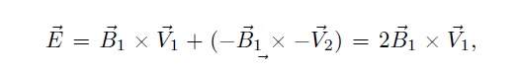
, приписываемую единице набор только проводников, где B₁ - интенсивность магнитного потока, обусловленная 2010 линейными проводниками и V₁ - скорость дрейфа электронов, скажем, в положительном направлении вверх. Хотя энергия магнитного потока в этом устройстве сводится к нулю, электромагнитная индукция порождает то, что мы называем движущееся электрическое поле никоим образом, не было отменено или уменьшено.
Движущееся электрическое поле проецируется в пространство, окружающее наш генератор, когда постоянный ток в нем составляет 30 ампер, что эквивалентно тому, который был бы связан с неупорядоченным магнитным потоком вокруг одного проводника, несущего ток свыше 120000 ампер (4020 x 30 = 120600 ампер x виток).
Экспериментальные измерения
Напряженность движущегося электрического поля измеряется с помощью высоко изолированного цилиндрического конденсатора из нержавеющей стали, размещенного вокруг генератора, внутренний цилиндр которого заземлен и внешний цилиндр соединен с входной головкой вибрационного конденсатора Keithley 640. Диаграмма схемы, используемой в работе нашего генератора, показана на РИС. 1. Генератор с цилиндрическим конденсатором вокруг него расположен внутри большой заземленной нержавеющей стальной шкаф. Головка электрометра с вибрирующим конденсатором также находится в шкафу, рядом с цилиндрическим конденсатором, и соединения сделаны к каждой пластине. Все соединительные провода между головкой электрометра и гальванометра электростатически защищены заземленным экраном. Гальванометр электрометра находится за пределами шкафа и имеет клемму заземления для всей электрометрической системы. Вибрационный конденсатор в электрометре питается от небольшого накопителя аккумулятор встроен в корпус гальванометра электрометра. Внутренний конденсаторный цилиндр, изготовленный из 1/8" нержавеющая сталь, изолирована от проводников генератора эпоксидной смолой и образует частичный корпус. Эпоксидная смола, покрывающая два конца генератора, покрыта толстым слоем распыленного серебра и это, с внутренним конденсаторным цилиндром, формирует полностью заземленный электростатический экран вокруг него. Движущее электрическое поле, вызванное движением вверх и вниз медленно движущихся (виртуальных)
петель магнитного потока, индуцирует ЭДС в окружающем пространстве и в проводе, соединенном с головой электрометра и его заземление. Пластины конденсатора, таким образом, заряжены, разница потенциала которого регистрируется электрометром гальванометром.
Разность потенциалов получается путем интегрирования линейного интеграла напряженности электрического поля E между пластинами конденсатора. В единицах мкс он определяется как:
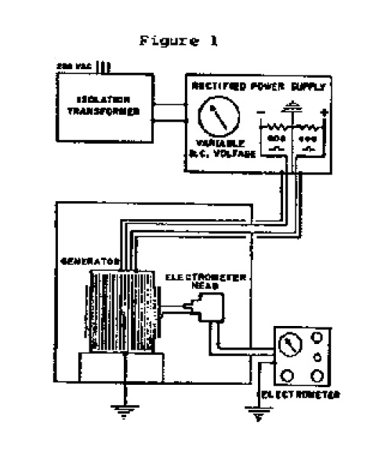
РИС. 1: Диаграмма схемы, используемой для генерации и измерения двигательного электрического поля.

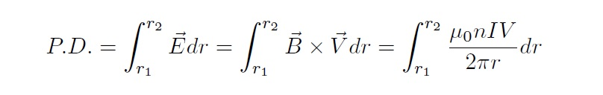
где 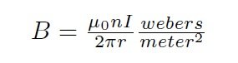 и r₁ и r₂ - расстояния соответственно от оси генератора до внешней поверхности внутренней пластины конденсатора и внутренней поверхности внешней пластины конденсатора. Таким образом, у нас есть типичный пример того, как мы можем получить скорость дрейфа V, когда r₁ = 0,1 метр, r₂ = 0,1035 метр, μ₀ = 4π × 10⁻⁷, n = 4020, I = 10 ампер,
P.D. = 5 × 10⁻⁶ вольт. Интегрирование (1), у нас есть:
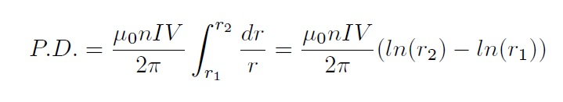
Решение для скорости дрейфа V, у нас есть:
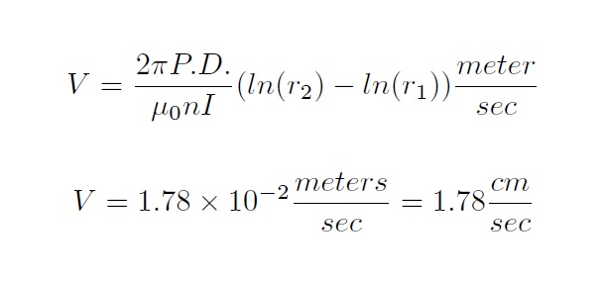
Классический вывод скорости дрейфа электронов имеет вид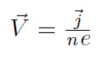,
где j - плотность тока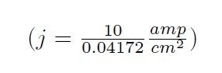, и n - число электронов проводимости на кубический сантиметр, а e это заряд электрона
(1, 6021 × 10⁻¹⁹ кулон). Используя число Авогадро, N = 6,02252 × 10²³
для расчета,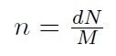, где d - плотность, 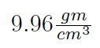, и М атомный вес, 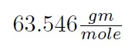, для меди имеем:
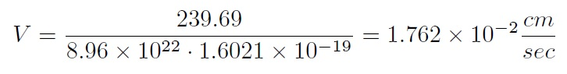
Уменьшение n в 100 раз, как показывает статистика Ферми-Дирака, приведет к значению того же порядка, что и теоретическое.
Измерения разности потенциала электрометром P.D. против значений постоянного тока I, когда взятые быстро, чтобы предотвратить заметное изменение температуры генератора из-за электрических потерь тепла, дает наиболее интересную кривую. Типичным для большинства кривых является тот, который показан на РИС. 2. Величина напряженности движущегося электрического поля будет прямо пропорциональна виртуальному значению потока B участвует, а значит и в токе. Значение скорости дрейфа электронов также будет прямо пропорциональна току. Таким образом, измеренная разность потенциалов по сравнению с текущими значениями дает параболу.
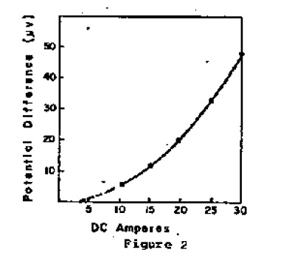
РИС. 2: Разность потенциалов конденсатора, измеренная как функция постоянного тока для генератора.
Интересно отметить, что, когда значения переменного тока были нанесены на график против отклонений электрометра, вместо параболы была получена прямая линия. Это показано на РИС. 3.
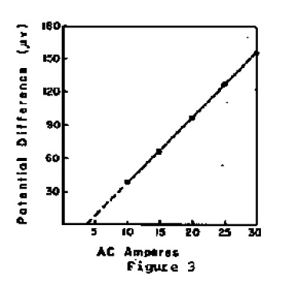
РИС. 3: Разности потенциалов конденсатора, измеренные как функция переменного тока для генератора.
Новые исследовательские приборы
Когда улучшено и усовершенствовано, этот генератор движущегося электрического поля, вместе с конденсатором и электрометр, кажется, предлагает уникальную аппаратуру для непосредственного измерения дрейфа скорости электронов в металлах. Экспериментальные значения, полученные с нашим генератором, находятся в хорошем согласии с принятые значения. Проведение измерений при различных температурах позволит непосредственно, определяя количество n, число свободных электронов проводимости, доступных на единицу объема, таким образом предоставляя экспериментальную проверку метода статистики Ферми-Дирака для получения этой величины.
Основные экспериментальные доказательства
Конечно, было необходимо уничтожить все возможные источники ошибок. Вопрос был поднят относительно того, или нет измерения электрометра разности потенциалов, которые мы наблюдали, как функция входного тока в нашем устройстве может возникнуть от термоэлектрического эффекты вместо предполагаемого B × V поле. Это правда, что при входе 30 ампер, примерно 3300 Вт электроэнергии выливается в наше устройство, и оно нагревается с такой скоростью, заметно для руки, за промежуток времени от четырех до пяти минут. Было высказано предположение, что данный момент между медным проводом и внутренним цилиндром конденсатора может быть повышена температура быстрее, чем соединение на внешнем цилиндре и, следовательно, приводит к наблюдаемой ЭДС. К изучению такой возможности, мы сделали серию измерений, требующих всего несколько секунд за каждое чтение. Начиная с 30-амперного входа, мы опустились до 25, а затем до 20, 15 и 10, затем поднимите шкалу с шагом 5 ампер до 30 и снова вернулись к 10 амперам. Наблюдаемые значения разности потенциалов при каждом значении тока были практически идентичны. Оно делает не кажется разумным думать, что самый внутренний момент может прыгать вверх и вниз по температуре значения в считанные секунды, позволяя игле гальванометра электрометра вернуться к нулевая позиция сразу после каждого входного значения тока. Когда устройство действительно нагревается, каждая из наблюдаемых разностей потенциалов усиливается, и построенные кривые сохраняют почти параболическая форма. Поэтому мы исключили термоэлектрические эффекты как измерения.
Было высказано предположение, что возможна незаменимая магнитная окантовка от линейных проводников воздействие на самый внутренний цилиндр из нержавеющей стали может изменить уровень Ферми металла и изменить контактные разности потенциалов между внутренним и внешним цилиндрами конденсатора. К устранению этой как возможной причине, цилиндрический конденсатор гораздо большего диаметра был помещен вокруг оригинальный. Две пластины первого конденсатора были заземлены и проведены измерения от самого внешнего конденсатора в одиночку.
Возможность отклонения магнитного потока от композитных линейных проводников, связанных с схемой электрометра, которая может привести к наблюдаемым измерениям. Чувствительный для проверки наличия такого потока использовался датчик гауссметра. Найденное максимальное значение для такого потока был порядка половины гаусса, найденного в одном месте. Чтобы развеять все сомнения, однако, как чтобы рассеять магнитный поток, была сформирована довольно большая цепь, состоящая из пяти проводов, так что одна сторона кругооборота пришел радиально с расстояния в один фут до центральной экваториальной поверхности. Устройство, на котором оно удерживалось скотчем и подводилось параллельно оси на несколько футов. Эта схема петля была подключена к очень чувствительному микровольтметру, который наблюдался, в то время как различные значения входного тока до 30 ампер направлялись в линейные проводники. Нет признаков индуцированного ЭДС можно было наблюдать.
Очевидно, что зарядка пластин конденсатора может быть связана с переносом зарядов током в двух проводах, ведущих на генератор. Если эти провода каждый на разных разности потенциалов относительно раунда, они несут электрический заряд внутрь проводить корпус корпуса генератора и, таким образом, вызывать появление заряда аналогичной величины на внешней стороне и для создания разности потенциалов между пластинами конденсатора. Это было экспериментально подтверждено изобретателем. Когда корпус генератора был поднят на положительный разность потенциалов относительно земли, дефекты электрометра были справа от центра. Когда корпус был поднят до отрицательного потенциала относительно земли, электрометр дефекты были слева от центра. Эти тесты были выполнены двумя способами: (1) при отсутствии тока к генератору и (2) с протекающим током, но один подводящий провод с более высоким или более низким потенциалом по отношению к земле, чем другие. Таким образом, стало очевидно, что два провода, ведущие к генератору с заземленной защитой может препятствовать переносу заряда внутрь каждый из двух проводов генератора постоянно поддерживается при одинаковом значении потенциала разница над и под земным потенциалом. Специальный источник питания был построен для обеспечения этого требования. Напряжение каждого провода, входящего в генератор, было проверено на различные значения тока и было обнаружено, что разности потенциалов точно идентичны, над и под землей. Сейчас, дефекты электрометра при различных значениях тока всегда были справа от центра, указывает на то, что электрическое поле, направленное к генератору, заряжало пластины. Это поле может не возникло из-за заряда на заземленном корпусе генератора, и нет генератор, так как такая возможность была тщательно исключена. Таким образом, электрическое поле должно быть к предсказанному B × V поле. Он всегда направлен на генератор. Это отличительный характеристика B × V, когда это связано с движением электронов. Если бы ток был обусловлен движение позитронов или протонов, то B × V добытое поле будет направлено в сторону от этих токов, а не к ним! Таким образом, переменный ток вызывает неисправности электрометра справа от нулевого центра то же самое, что и постоянный ток, и это можно объяснить только с точки зрения B × V. Если бы дефекты электрометра были вызваны электростатическим зарядом, стрелка электрометра оставался бы под переменными импульсами, 60 раз каждую секунду, когда переменный ток был используемый.
Был выдвинут аргумент, что движение магнитного поля со свободными, а также поскольку орбитальные электроны в куске металла привели бы к значительно направленному внутрь движению электрическое поле в пространстве вокруг этого металлического предмета, вопреки опыту. Наш ответ на этот аргумент состоит в том, что движущее электрическое поле, таким образом, несомненно, создается в пространстве вокруг металла, на самом деле слабое гравитационное поле, исходящее от него. Правда, оно никогда не было обнаружено как электрическое поле, и мы утверждаем, что это, вероятно, связано с его очень высокой составной частотной природой. Мы знаем из гравитационных экспериментов, что существует такая направленная внутрь сила вокруг металла. Мы знаем, что она не может быть электростатическим или магнитным. Тем не менее, он исходит от совокупность электромагнитных источников. У нас есть веские основания полагать, что ввиду иммунитета от движущегося электрического поля до экранирования, чтобы это поле могло обеспечить полевое агентство для гравитации.
Электромагнитная индукция с нулем B не нова
Наш генератор чем-то напоминает правильно намотанную тороидальную катушку в том же пространстве снаружи такая катушка, несущая ток, мы знаем, что B равен нулю из-за принципа суперпозиции полей. Мы знаем, что при переменном токе в его катушках вздувается взад-вперед, что является не электростатическим, электромагнитно индуцированное электрическое поле постоянно присутствует в этом пространстве вокруг него, где напряженность магнитного поля постоянно равна нулю. Результирующая энергия магнитного потока в нашем генераторе уменьшается до нуля, в то время как электромагнитная индукция из-за движения виртуального потока Эрстеда, в каждом из двух вертикальных направлений вызывает то, что мы называем электрическим полем движения в пространстве вокруг генератора.
Можно провести простой эксперимент, чтобы убедить, что электромагнитная индукция требует место в пространстве, где результирующая магнитная интенсивность была уменьшена до нуля путем наложения полей. С мягким железным листом сформируйте цилиндрический магнитный экран длиной около метра и несколько сантиметров в диаметре. Жесткая проволока должна находиться в центре цилиндрической трубы, и оба труба и проволока двигались горизонтально в северном и южном направлении через вертикальный компонент магнитного поля земли, в то время как два конца жесткого провода соединены с чувствительным гальванометром. Дефект иглы гальванометра легко измерить вызванную ЭДС внутри экранированного провода, где напряженность магнитного поля была уменьшена до нуля. Провод был не в движении относительно экранирующего магнитного потока, индуцированного в экране, но он двигался через вертикальную магнитную составляющую Земли. Теперь держите жесткий горизонтальный провод неподвижно и перемещаем цилиндрический экран горизонтально под прямым углом к ​​его длине на допустимое расстояние, примерно его внутреннего диаметра. Опять отклонение гальванометра будет измерять индуцированная ЭДС в жесткой проволоке, которая была неподвижна относительно поля земли, но была обрезана магнитным полем внутри экрана, который уменьшил результирующее поле в нем до нуля. При точном измерении ЭДС, индуцированная в экранированном проводе, будет идентичной для одного и того же движения, когда вообще не используется щит. В одном случае B = 0; в другом случае это реальная измеримая величина.
Механическая генерация и подтверждение
Особое распределение движущегося электрического поля направлено радиально вокруг экваториальной области генератора было исследовано с помощью короткозамкнутого ротора, состоящего из параллельных электромагнитов аналогично, направлено так, чтобы в некоторых отношениях оно имитировало вращение униполярного магнита вокруг магнитная ось симметрии. Этот аппарат ни в коем случае не является таким магнитом, потому что его конструкция такая исключить симметрично равномерное распределение магнитного потока вокруг его оси вращения. Вращение этой системы электромагнитов дает интересный эксперимент, потому что здесь мы имеем петли магнитного потока постоянной интенсивности полностью заполняют пространство вокруг ротора, все аналогично направлены от одного конца системы к другому, и все вращаются вокруг одной оси с та же самая угловая скорость, и имеющая определенный и постоянный образец потока в пространстве, не симметричный не однородный в смысле униполярного магнита, хотя в некотором смысле имитирующий магнит. Что это магнитное вращение полевой системы было легко продемонстрировано с помощью прямоугольной приемной катушки, расположенной близко к ротору и параллельно массиву электромагнитов. При вращении со скоростью 10000 rpm переменное напряжение 15 вольт было получено из-за горбов магнитного потока одинаковой направленности, который вошел и покинул катушку. С очень чувствительным нулевым центрированным вольтметром можно вращать ротор рукой и продемонстрируйте вращение потока очень наглядно. Полуцилиндрический конденсатор был затем помещен поверх ротора с двумя проводами, расположенными в центре и в радиальном направлении (от оси ротора) к электрометру.
В этом эксперименте провода от пластин конденсатора к электрометру обрезаются однонаправленным вращающимся магнитным потоком, который индуцирует движение, индуцированное ЭДС в этом пространстве, и определяется и измеряется напряжением постоянного тока, к которому относятся пластины конденсатора подняты. С помощью этого устройства можно продемонстрировать, что вращение ротора в одном направлении создает радиальное направленное внутрь электрическое поле при вращении ротора в противоположную сторону направление меняет направление движения электрического поля, демонстрируя тем самым векторную природу поля путем изменения знака V в векторном произведении E = B × V и - E = B
× (-V). Поддерживая постоянное вращение и изменяя направление тока на электромагниты, направление B можно изменить, пока V держится постоянным. Таким образом, направление движущееся электрическое поле также может быть обращено вспять в окружающем пространстве и может быть сделано либо радиально внутрь или радиально наружу, о чем свидетельствует игла гальванометра с нулевым центром вибрирующий конденсаторный электрометр Keithley 640, который использовался для измерения напряжения постоянного тока. Демонстрация того, что пространственно распределенное двигательное электрическое поле существует вокруг наш механический или наш полностью электрический генератор кажется нам достаточно продемонстрированным. Чтобы быть более уверен, однако, мы получили услуги незаинтересованного эксперта в области измерений электроники, чтобы зайдите и проверьте нашу работу с чувствительным электронным осциллографом Tectronic, который подтвердил нашу наблюдения с помощью электрометра Keithley.
Отношение к относительности
Возникает вопрос: как это новое поле вписывается в теории относительности? Это определенно обеспечивает интересное разъяснение до сих пор умозрительного вывода, который многие релятивитисты отважились сделать в отношении V × B движущий электрический термин, который входит в уравнения преобразования специальной теории применительно к электродинамике. Утверждалось, что это V × B термин электростатический по своей фундаментальной природе. Этот вывод в настоящее время однозначно доказан неверным с появлением нового генератора движущегося электрического поля, поле которого исходит от заземленного проводит металлический контейнер и легко проходит через любой щит. Не электростатическая природа V × B Winch также указал: «Обратите внимание, что E of (E = V × B) не является напряженностью электростатического поля, поскольку оно не связано с распределением зарядов» [6]. Природа определенно не ограничивается нас одним типом электрического поля. Движущее электрическое поле отличается по происхождению и основным свойствам от электростатического поля, возникающего из-за зарядов.
Автор разделяет позицию, занятую сэром Джеймсом Х. Джинсом в его объяснении специальной теории относительности и ее отношения к двум электрическим полям в уравнениях преобразования. Он указывает, что в постулатах специальной теории нет ничего, что требовало бы физической интерпретации двух членов электрического поля E и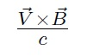в уравнении преобразования 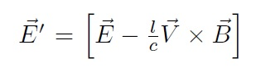.
Он заявляет: «Уравнения можно рассматривать просто как выражающие отношения между величинами, измеренными наблюдателем S, и другим S', движущимся со скоростью V относительно S''» [7]. Таким образом, мы видим, что нет никакого противоречия со специальной теорией относительности. Философия лауреата Нобелевской премии П. В. Бриджмена, чья «оперативная точка зрения», изложенная в его тексте The Logic of Modern Physics (8), руководил изобретателем в его работе над этим проектом. Как и предсказывал Бриджмен, это привело к новым и фундаментальным знаниям.
То, что гравитационное поле может быть идентифицировано как движущееся электрическое поле, по крайней мере очень настоятельно рекомендуется экспериментальной работой, описанной здесь. Утверждение общей теории относительности, согласно которой гравитационное поле эквивалентно центробежной силе, выглядит так: концепция, далекая от представления ее как движущегося электрического поля. Экспериментальный факт остается, однако, что чистое двигательное электрическое поле, проецируемое в космос, действительно моделирует, в некоторых уважает, гравитационное поле.
Когда ток, текущий в этот генератор, постоянен, двигательное электрическое поле, окружающее он также постоянный и статический, но не электростатический, потому что он не возникает и не заканчивается на сборы. Легко проходит через два листа толщиной 1/8 дюймов или 1/4 дюйма из нержавеющей стали, что составляет цилиндрические обкладки конденсатора. Самое интересное в этом генераторе то, что он выбрасывает B × V электрическое поле распространяется в пространство вокруг него. Он не электростатический, не магнитный и невосприимчив к экранированию. Эти свойства делают его уникальной силой в природе, которая может принести большую пользу человечеству.
Поляризация и поглощение
Помещенные в это поле объекты электрически поляризованы, и при измерении его интенсивности с электростатическими полями, возникающими из-за такой поляризации, нужно считаться. Из известного по общей теореме [9] мы знаем, что сильное сходящееся движущееся электрическое поле было бы притягивающим на любом материальном объекте, помещенном в него, из-за этой внутренней поляризации. Недавней экспериментальной работы Л. Браунера об электрической поляризации, вызванной гравитацией, наиболее интересна, как сообщается в номер журнала Endeavour за январь 1969 г. [10]. Его опыты убедительно показывают, что побеги и корни растений, лежащие в горизонтальной плоскости, становятся электрически поляризованными. Когда превратился в
в вертикальной плоскости эта поляризация вскоре исчезает. Браунер представляет прекрасные доказательства в поддержку сделан вывод о том, что это явление связано с электрической природой гравитационного поля Земли. Это в некоторой степени указывает на прямое поглощение энергии гравитационного поля. Конечно, наш гидроэлектростанции используют эту энергию в больших количествах там, где это выгодно растения можно найти. Наибольший потенциал, заложенный в описанных здесь исследованиях, писатель полагает, в конечном итоге будет заключаться в прямом поглощении и преобразовании в полезную электроэнергию огромный резервуар энергии гравитационного поля, который до сих пор почти не использовался. Понимание то, что мы считаем механизмом внутри атомов, порождающим явление гравитации, вселяет в нас уверенность в том, что мы можем непосредственно усвоить и обратить его на службу человечеству. Наши исследования в этом направлении уже начались и очень обнадеживают. В пространственном отношении у этого проекта есть некоторая гипотетическая возможность, если и когда это сгенерированное поле может быть достаточно интенсивным. У нас есть очень веские основания полагать, что это можно сделать, используя сверхпроводящий провод и температуру жидкого гелия. Насколько предположение в настоящее время, но теория указывает на то, что если когда-либо возможна генерация интенсивных полей, то явление изменения веса объектов и даже создания невесомости и антигравитация (то есть подъем вместо тяги вниз объектов) была бы возможна. Отечественные и зарубежные патентные заявки, касающиеся различных генераторов и устройств, используемых в нашей работе, были поданы, и некоторые из них были удовлетворены.
Ссылки
[1] Albert Einstein: Essays in Science, p. 10, Philosophical Library, NY, 1934.
[2] W. J. Hooper: "Equivalence of the Gravitational Field and a Motional Electric Field"; Proceedings of the Boulder Conference on High Energy Physics, Division of the American Physical Soc., Aug. 18-22, 1969, p. 483; "The Motional Electric Field Generator"; Bull. of the American Physical Soc., February 1970, p. 207.
[3] Clerk Maxwell, Electricity & Magnetism, p. 181, vol. II.
[4] W. J. Hooper: New Horizons in Electric, Magnetic & Gravitational Field Theory, Principia College Library, Elsah, IL.
[5] E. G. Cullwick: Electromagnetism & Relativity, p. 245; Longsman, Green & Co., 1957.
[6] Ralph P. Winch: Electricity & Magnetism, 2nd Edition, p. 399, Prentice Hall, Inc., 1963.
[7] J. H. Evans: Mathematical Theory of Electricity & Magnetism, p. 606; Cambridge Univ. press, 4th Edition, 1923.
[8] P.W. Bridgman: The Logic of Modern Physics; Macmillan Co., 1928.
[9] Jeans, op. cit., p. 125; illustrated by a block of dielectric material being sucked in between two charged capacitor plates.
[10] L. Brauner: "The Effect of Gravity on the Development of Electric Potential in Plant Tissues"; Endeavor, Jan. 1969.

